**Prześcieradło satynowe z gumką 90x200 z oferty Luksusowy Sen**

**Luksusowy Sen całorocznie oferuje swoim klientom wysokiej klasy produkty do aranżacji sypialni. To u nas znajdziesz dekoracyjne poduchy czy prześcieradło satynowe z gumką 90x200. A w artykule co nieco o jakości. Zapraszamy!**

**Satynowe rozwiązania w sypialni**

Szukając produktów sypialnianych takich jak poduchy, pościele, prześcieradła czy narzuty lub poszewki z reguły decydujemy się na asortyment wykonany z bawełny. Ten popularny materiał, jest materiałem w stu procentach naturalnym, dzięki temu idealnie sprawdza się zarówno zimową porą jak i podczas upalnych, letnich nocy. **Prześcieradło satynowe z gumką 90x200** wykonane zostało z bawełny o splocie satynowym, zatem jego właściwości również są naturalne.

**Prześcieradło satynowe z gumką 90x200 - jakość i elegancja**

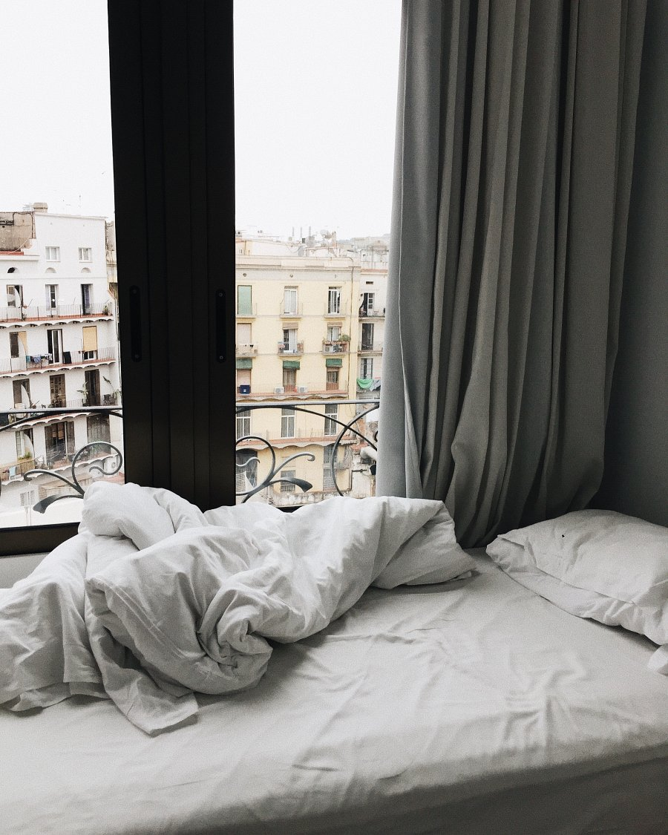

Jeśli jesteście fanami eleganckich wnętrz i luksusowych produktów oferta sklepu online Luksusowy Sen, jest zdecydowanie skierowana do Was. Takie produkty jak satynowe poszewki czy [**prześcieradło satynowe z gumką 90x200**](https://www.luksusowysen.pl/przescieradlo-90x200-satynowe-z-gumka-bielbaw) wyróżniają się na tle innych, ze względu na miękkość materiału oraz jego połysk. Satynowy połysk to porządana przez wielu cecha, kojarzy się bowiem z przepychem i dobrobytem a sen pod błyszczącą kołdrą czy na prześcieradla zaliczany jest do wysoce komfortowych. W katalogu produktowym znajdziesz klikanaście kolorów prześcieradła, które z łatwością zestawisz z kompletem pościeli już posiadanych lub tych, które zamierzasz kupić.